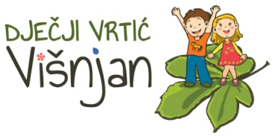
JELOVNIK OD 14.04.-18.04.2025.

PONEDJELJAK, 14.04.
ZAJUTRAK: SMOOTHIE S ŠPINATOM I BANANOM
DORUČAK: ŠTAPIĆI SIRA I MRKVE
RUČAK: PALENTA S JUNEĆIM GULAŠOM, ZELENA SALATA, KRUH
UŽINA: JABUKA

UTORAK, 15.04.
ZAJUTRAK: MLIJEČNI NAMAZ, KRUH, KAKAO
DORUČAK: VOĆE
RUČAK: JUHA OD GRAŠKA, PILEĆI FILE, PIRE, KRUH, LIMUNADA
UŽINA: MIJEŠANO VOĆE

SRIJEDA, 16.04.
ZAJUTRAK: ŠUNKA- SIR, KRUH, KAKAO
DORUČAK: VOČE
RUČAK: JUNEĆI RIŽOTO, MIJEŠANA SALATA, KRUH
UŽINA: OBIČAN JOGURT, KEKSI

ČETVRTAK, 17.04.
ZAJUTRAK: MED, MASLAC, KRUH, KAKAO
DORUČAK: VOĆE
RUČAK: MANEŠTRA S TJESTENINOM, KRUH, KOLAČ S VIŠNJOM
UŽINA: BANANA

PETAK, 18.04.
ZAJUTRAK: KUHANA JAJA, SIRNI NAMAZ, KRUH, ČAJ
DORUČAK: VOĆE
RUČAK: JUHA OD RAJČICE, FILET ORADE, KRUMPIR-ŠPINAT, KRUH, LIMUNADA
UŽINA: MIJEŠANO VOĆE

